

2013-2014

Μάθημα : Ανάπτυξη πληροφορικής.

Διδάσκοντες : κ. Iωαννίδης Ιωάννης.

Μέλη Ομάδας:
Κουτουλάκης Ιωάννης sdi0900080
Σπύρου Παναγιώτης sdi0900142

PART 1

- DATA STRUCTURES

Όσον αφορά το κομμάτι των data structrures, Υλοποιήθηκαν κατάλληλες δομές για την αναπαράσταση των ερωτημάτων (queries) και των κειμένων (documents).

Συγκεκριμένα, έχουμε :

Δομή για κάθε μία λέξη :
struct Word {
char string[MAX_WORD_LENGTH + 1];
unsigned int w_id;
int w_length;
Word* next_word;
};

όπου το char string[ MAX_WORD_LENGTH + 1] είναι ένας static πίνακας χαρακτήρων μεγέθους MAX_WORD_LENGTH +1, w_id είναι ένας μη προσημασμένος ακέραιος που έχει σαν πληροφορία το id της λέξης μας, w_length είναι το μήκος της λέξης μας (πλήθος χαρακτήρων), και το next_word είναι ένας δείκτης σε επόμενο word,τον οποίο χρησιμοποιούμε στην συνέχεια για να φτιάξουμε μια λίστα απο words το οποίο ουσιαστικά θα είναι το κειμενό μας (document).

Δομή για κάθε ερώτημα :

struct Query {
QueryID q_id;
Word words_array[MAX_QUERY_WORDS];
enum MatchType match_type;
unsigned int match_dist;
};

όπου το q_id είναι ουσιαστικά ένας ακέραιος που κρατά το μοναδικό id του κάθε ερωτήματος.
Tο words_array[MAX_QUERY_WORDS] είναι ένας πίνακας από words οπού κρατάμε μία μία της λέξεις του query μας. Προτιμήθηκε πίνακας και όχι κάποια λίστα, αν και σε πίνακα ,αν το πλήθος των λέξεων του query είναι μικρότερο απο το ΜΑΧ_QUERY_WORDS, θα μένουν κάποιες θέσεις αχρησιμοποίητες, δεν θεωρήθηκε σημαντικό πρόβλημα η αύξηση της χρονικής πολυπλοκότητας από αυτή μας την παραδοχή-απόφαση γιατί η διαφορά του ΜΑΧ_QUERY_WORDS (5) με το MIN_QUERY_WORDS(3) είναι πολύ μικρή (5 – 3 = 2) οπότε το μέγιστο κενών θέσεων μέσα σε έναν τέτοιο πίνακα είναι σχετικά μικρό (2) ,και παράλληλα κερδίζουμε σε χρονική πολυπλοκότητα. To match_type είναι ο τύπος του match που θέλουμε αυτό το query να κάνει με τα documents (exact, hamming, edit).
Τέλος match_dist, είναι ένας ακέραιος που κρατάμε με πόσο distance δεχόμαστε μια λέξη απο το document απαντάει στο ερωτημά μας ( Αν match_dist=0 τότε έχουμε exact match, ενώ για edit, hamming παίρνει τιμές 1,2,3 (αν πάρει τιμή 0 ψάχνουμε στο doc ουσιαστικά για exact match).

Δομή για κάθε Κείμενο:

struct Document {
Word* words_list;
char* doc_string;
DocID d_id;
int number_of_words;
int number_of_duplicates;
};
όπου το words_list είναι ουσιαστικά ένας δείκτης σε λίστα από λέξεις, οι οποίες λέξεις αποτελούν όλο το document.
doc_string : είναι ένας δείκτης όπου κρατάει όλο το document σαν μια σειρά απο χαρακτήρες.
Η λογική που ακολουθούμε εδώ πέρα έχοντας αυτά τα 2 δεδομένα μέσα στην δομή μας, ενώ ουσιαστικά και τα 2 κρατάνε σαν πληροφορία το κείμενο σε διαφορετικές μορφές (το πρώτο σε λίστα με λέξεις, το δεύτερο σαν μία ακολουθία απο χαρακτήρες) είναι ότι ο τρόπος με τον οποίο δίνει ο χρήστης τα δεδομένα είναι ο εξής :
Αρχικά μας δίνει πολλά κείμενα μαζί σειριακά ανά Ν-άδες(κειμένων) , και μετά περιμένει να πάρει σαν απάντηση σε ποιά queries απαντώνται αυτά τα docs, οπότε όταν μας δίνει ένα doc τo αποθηκεύουμε όπως είναι, και δεν το επεξεργαζόμαστε εκείνη την στιγμή γιατί μια τέτοια επεξεργασία θα είχε σαν αποτέλεσμα, κάποια καθυστέριση μέχρι να είμαστε σε θέση να δεχτούμε νέο κείμενο από την Ν-άδα που θέλει να μας στείλει ο χρήστης μας, το οποίο σαν λογική δεν θα ήταν σωστό καθώς καθώς ο σκοπός του χρήστη μας είναι πρώτα να δώσει τα δεδομένα του και μετά να περιμένει, όχι να περιμένει καθώς δίνει ένα ένα τα δεδομένα του.
Όταν έχουμε συγκεντώσει τα Ν κείμενα του χρήστη, τότε ξεκινάει τo parsarisma τους,ώστε να τα χωρίσουμε σε λίστες με λέξεις κατάλληλες για επεξεργασία,και τέλος διαγράφουμε τα περιεχόμενα του doc_string αφού πλέον δεν τα χρειαζόμαστε.

d_id : είναι το unique id του κάθε document.
number_of_words : είναι το πόσες λέξεις έχει μέσα το document μας
number_of_duplicates : είναι το πλήθος των διπλότυπων λέξεων.
(άρα unique λέξεις = number_of_words - number_of_duplicates)

- KEYWORD MATCHING

Όσον αφορά το κομμάτι του keyword matching, οι συναρτήσεις που υλοποιήθηκαν για την εξακρίβωση της ομοιότητας δύο λέξεων είναι οι εξής για :

Exact matching :

int Equal(const Word* w1, const Word* w2);
H οποία δέχεται σαν όρισμα 2 δείκτες σε instances της δομής Word και συγκρίνει το πεδίο string, άν τα βρει ίδια επιστρέφει 1, αλλιώς επιστρέφει 0.

Approximate matching με hamming distance:

int HammingDistance(const Word* w1, const Word* w2);
H οποία δέχεται σαν όρισμα 2 δείκτες σε instances της δομής Word και βρίσκει το άθροισμα των distances που έχει κάθε χαρακτήρας με τον αντίστοιχο χαρακτήρα της λέξης στο άλλο instance της δομής Word. Επιστρέφει αύτο το άθροισμα των distances των χαρακτήρων των 2 λέξεων.

Approximate matching με edit distance:

int EditDistance(const Word* w1, const Word* w2);
H οποία δέχεται σαν όρισμα 2 δείκτες σε instances της δομής Word και βρίσκει το edit distance τους, και το επιστρέφει.

Βοηθητικές (auxiliary) συναρτήσεις :

int matchword(const Word* w1, const Word* w2, enum MatchType matchtype);
Συνάρτηση που δέχεται σαν όρισμα 2 δείκτες σε instances της δομής Word και βρίσκει το distance τους, ανάλογα με το type , όπου type = Exact,Hamming,Edit

void CreateWord(const char* word_str, Word* word);
Κάνει initialize το instance word της δομής Word, με λέξη το σύνολο των χαρακτήρων που δείχνει ο δείκτης word_str.

void CreateQuery(QueryID query_id,
const char* query_str,
enum MatchType match_type,
unsigned int match_dist,
Query* query)
Κάνει initialize το instance που δείχνει ο δείκτης query, το οποίο (instane) είναι της δομής Query. Δηλαδή, παρσάρει το query_str το σπάει σε λέξεις, και αποθηκεύει τα δεδομένα μας στα κατάλληλα πεδία της δομής.Πχ τις λέξεις που έχουμε παρσάρει από το string που μας δώθηκε ως παράμετρο το σώζουμε στον Word words_array[MAX_QUERY_WORDS], αντίστοιχα το match_dist στο query->match_dist και ούτω καθ`εξής.

void CreateDocument(DocID doc_id, const char* doc_str, Document* document)
Κάνει initialize το instance της δομής Document, με το id του document, και όλο το doc, σε μορφή συνεχόμενων χαρακτήρων. (Δεν το παρσάρουμε σε λέξεις σε αυτήν την συνάρτηση).

const struct Word* getQueryWord(unsigned int word, const Query* query)
Επιστρέφει την λέξη στην θέση word της λίστας του query, NULL αλλιώς.

int GetNumQueryWords(const struct Query* query)
Επιστρέφει πόσες λέξεις έχει το Query που δείχνει ο δείκτης query.

const struct Word* getDocumentWord(unsigned int word, const Document* doc);
Επιστρέφει την λέξη στην θέση word της λίστας του doc, NULL αλλιώς.

int GetNumDocumentWords(const struct Document* doc);
Επιστρέφει πόσες λέξεις έχει το document που δείχνει ο δείκτης doc.

- DE-DUBLICATION

Όσον αφορά το κομμάτι του Deduplication υλοποιήθηκε η συνάρτηση :
void RemoveDuplicates(struct Document* doc) ,
η οποία δέχεται σαν παράμετρο έναν δείκτη σε κάποιο instance της δομής Document που αναλύθηκε πιο πάνω, παίρνει όλο το κείμενο που είναι στην μορφή συνεχόμενων χαρακτήρων (string) , το χωρίζει σε λέξεις τις οποίες τις κρατάμε σε μoρφή λίστας, δημιουργεί έναν πίνακα κατακερματισμού (hash table) στον οποίο βάζει αυτές τις λέξεις σε συγκεκριμένη θέση που ορίζεται από την hash function : unsigned long hash(const char *str) , ελέγχει αν η λέξη υπάρχει ήδη στην αντίστοιχη θέση ,και αν υπάρχει, σβήνουμε την συγκεκριμένη αυτή λέξη από την λίστα μας(μια φορά παρσάρουμε την λίστα μας,βάζοντας λέξη λέξη στο hash table,και σβήνουμε παράλληλα την λέξη απ´την λίστα αν είναι duplicate,δεν γίνονται εξτρά παρσαρίσματα της λίστας), και δεν την βαζουμε στον πίνακα (εφόσον ήδη υπάρχει μέσα...). Στο τέλος αυτής της διαδικασίας παίρνουμε σαν αποτέλεσμα μια λίστα με τις λέξεις που ανήκουν στο κείμενο που εξετάζαμε, αλλά αυτήν την φορά δεν έχουμε διπλότυπα.
Κάνουμε de-allocate τον πίνακα κατακερματισμού μιας και τον χρησιμοποιήσαμε προσωρινά μόνο για την εκτέλεση της διαδικασίας που περιγράφτηκε παραπάνω.

Βοηθητικές (auxiliary) συναρτήσεις :

unsigned long hash(const char *str)
Επιστρέφει σε ποιά θέση στο bucket του πίνακα κατακερματισμού πρέπει να μπεί το str.

PART 2

Σε αυτό το part της άσκησης, υλοποιούμε τα κατάλληλα structs και συναρτήσεις ώστε να μπορέσουμε να ευρετιριάσουμε τις λέξεις των queries, για να είμαστε σε θέση στην συνέχεια να ψάχνουμε σε αποδοτικό χρόνο τα documents με τα οποία κάνουν match.
Αναλυτικά έχουμε:
struct Entry {
Word* word;
Payload* payload;

Entry* next_entry;
};
Η δομή Entry κρατά την πληροφορία για 1 word (κάποιο από τα words που περιέχονται στα queries μας) με έναν δείκτη σε δομή Word, το payload του, που είναι μία δομή η οποία περιέχει κατάλληλες πληροφορίες για το ποια queries, περιέχουν αυτήν την λέξη, σε ποια θέση στο κάθε query βρίσκεται αυτή η λέξη, και μέχρι ποιο distance δέχεται αυτό το query word να έχει από μια document word, ώστε να θεωρηθεί ότι αυτή η word του query κάνει match με αυτό το word του doc, περισσότερα γι´αυτή τη δομή θα διαβάσετε στο Part 3, το οποίο ήταν και το Part στο οποίο μας ζητήθηκε να την υλοποιήσουμε. Τέλος κρατείται η πληροφορία για το ποιό είναι το επόμενο entry με έναν δείκτη σε Entry, τον next_entry, δινοντάς μας έτσι την δινατότητα να φτιάξουμε μια λίστα με Entries, που όμως δεν ξέρουμε ποια είναι η αρχική Εntry μας για να την προσπελάσουμε (αυτήν την λιστα)

struct EntryList {
Entry* head_entry;
Entry* curr_entry;
Entry* last_entry;
int number_of_entries;
};

H δομή entrylist είναι ουσιαστικά μια δομή που μας επιτρέπει να προσπελάσουμε την λίστα που δημιουργούνται απο τα διάφορα instances της δομής Entry, που αναφέραμε παραπάνω, δείχντοντας στην πρώτη,τελευταία και current entry της λίστας. Συγκεκριμένα έχουμε έναν δείκτη σε Entry, τον head_entry, που δείχνει στο πρώτο entry της entrylist μας, έναν δείκτη σε Entry, τον curr_entry, που δείχνει με ποιο Entry από την Entrylist μας ασχολούμαστε την κάθε χρονική στιγμή (για να μην χρειάζεται κάθε φορά να διασχίζουμε την λίστα μας από την αρχή ) (Χρησιμοποιείται κυρίως για την υλοποίηση της συνάρτησης Entry* GetNext(const EntryList* entryList), της οποίας η λειτουργικότητα περιγράφεται στην εκφώνιση του δεύτερου Part,καθώς επίσης και παρακάτω). Έναν δείκτη σε Entry, τον last_entry που δείχνει στην τελευταία εγγραφή της entrylist μας.
Έναν ακέραιο number_of_entries, που κρατάμε την πληροφορία του από πόσα entries αποτελέιτε η entrylist μας.

struct Index {
Entry vp;
int radius;
enum MatchType match_type;
Index * left;
Index * right;
};

Η δομή Index είναι μια δομή η οποία βοηθάει στο να κρατήσουμε τα απαραίτητα δεδομένα μας για την δημιουργία ενός Vantage-Point (VP) Tree, το οποίο είναι το είδος του ευρετηρίου που καλούμαστε να υλοποιήσουμε για να ευρετηριάσουμε κατάλληλα τις λέξεις των queries ώστε να κάνουμε στην συνέχεια αποδοτικό search για το ποιές λέξεις των documents κάνουν match.
Aυτή η δομή περιέχει ένα Εntry, το vp, που ουσιαστικά είναι instances της δομής Entry που αναλύσαμε παραπάνω, έναν ακέραιο radius, ο οποίος είναι η ακτίνα μας,η οποία ακτίνα μας βοηθάει να καθορίσουμε ποια entries θα μπούνε στο αριστερο VP υπόδεντρο,και ποια στο δεξί.Το radius συγκεκριμένα είναι η match distance του vantage point που έχουμε με το median entry της entrylist από την οποία παίρνουμε τα entries για να φτίαξουμε το vp tree(έχουμε sortarei με καποιον τρόπο το entrylist για να πάρουμε τον median,αναλύεται ο τρόπος αυτός πιο κάτω).Συνοπτικά λέμε ότι όταν το entry που εξετάζουμε έχει μικρότερη ή ίση distance με το vp to βάζουμε στο αριστερό vp υπόδεντρο, αλλιώς το βάζουμε στο δεξί.
Επίσης περιέχει έναν δείκτη σε Index right, και έναν left όπου είναι ουσιαστικά δείκτες για το δεξί και αριστερό παιδί για κάποιο instance του Ιndex.

struct QSortStruct {
int distance; /*to distance ths le3hs apo to vp mas*/
Entry* entrylist_location; /*h 8esh ths le3hs mas sthn Entrylist*/
};
To QSortStruct είναι μια βοηθητική δομή που χρησιμοποιούμε για να μπορέσουμε να sortaroume το entrylist μας,και να βρούμε το radius,δηλαδή τo median distance των στοιχειών της entrylist και του vp. Ουσιαστικά κρατάμε έναν πίνακα μεγέθους number_of_entries, ο οποίος περιέχει στοιχεία στοιχεία τύπου QSortStruct, τα οποία περιέχουν μέσα έναν δείκτη σε Entry, τον entrylist_location, που δείχνει ένα Εntry μέσα στο entrylist από το οποίο θέλουμε να φτίαξουμε ένα vp tree, έναν ακέραιο distance, ο οποίος είναι το distance του Εntry που δείχνει το entrylist_location με το VP entry του προηγούμενου επιπέδου (η διαδικασία περιγράφεται αναλυτικότερα στο pdf της παρουσίασης της άσκησης για το δεύτερο part). Έχοντας αυτά τα 2 δεδομένα sortaroume ως προς το distance με τον αλγόριθμο counting sort, και σορτάρονται παράλληλα και οι δείκτες στο entrylist μας, άρα πρακτικά και το entrylist μας,χωρίς να χαλάμε χρόνο σε παρσαρίσματα από την αρχή της λίστας μας,μέχρι να φτίαξουμε την actual entrylist σορταρισμένη.
(ΣΗΜΕΙΩΣΗ : είχε ονομαστεί :QSortStruct αρχικά γιατί είχε υλοποιηθεί με quicksort το σορτάρισμα, όμως ένας βοηθός μας είπε να την υλοποιήσουμε με δική μας συνάρτηση ταξινόμησης, οπότε υλοποιήσαμε την counting sort, που είναι σαν την radixsort μόνο λίγο πιο βελτιστοποιημένη για πιο μικρούς αριθμούς ( μιάς που τα distances δεν ξεπερνάνε σαν αριθμό το μέγεθος του int ).

Συναρτήσεις που κληθήκαμε να υλοποιήσουμε :

enum ErrorCode CreateEntry(const Word* word, Entry* entry)
Η ρουτίνα αυτή δημιουργεί αρχικοποιεί και επιστρέφει ένα νέο Entry, το οποίο αναπαριστά τη λέξη
word των queries,και το αντίστοιχο payload της αρχικοποιημενο σε NULL.Τέλος επιστρέφει κατάλληλο μήνυμα τερματισμού.

enum ErrorCode DestroyEntry(Entry *entry)
Η ρουτίνα αυτή καταστρέφει το δοσμένο Entry, και το payload του, και επιστρέφει κατάλληλο μήνυμα τερματισμού.

enum ErrorCode CreateEntryList(EntryList* entry_list)
Η ρουτίνα αυτή δημιουργεί και αρχικοποιεί ένα νέο EntryList και επιστρέφει
κατάλληλο μήνυμα λάθους.

unsigned int GetNumberOfEntries(const EntryList* entryList)
H ρουτίνα αυτή επιστρέφει τον αριθμό των entries που περιέχει η δοσμένη EntryList.
QSortStruct
enum ErrorCode AddEntry(EntryList* entry_list, const Entry* entry)
Η ρουτίνα αυτή προσθέτει ένα νέο Entry σε μία υπάρχουσα EntryList στην επόμενη θέση από αυτήν που δείχνει ο δείκτης last_entry αν η λίστα δεν είναι άδεια, ή βάζουμε τον δείκτη head_entry να δείχνει σε αυτό το Entry αλλιώς.Τέλος επιστρέφει κατάλληλο μήνυμα τερματισμού.

Entry* GetFirst(const EntryList* entryList)
Η ρουτίνα αυτή επιστρέφει το πρώτο Entry που αντιστοιχεί στη δοσμένη EntryList.

Entry* GetNext(const EntryList* entryList)
Η ρουτίνα αυτή επιστρέφει το επόμενο entry, το οποίο ανήκει στη δοσμένη EntryList.
(Εδώ είναι που χρησιμεύει πιο πολύ ο Entry* curr_entry της δομής EntryList)

enum ErrorCode DestroyEntryList(EntryList* entryList)
H ρουτίνα αυτή καταστρέφει τη δοσμένη EntryList και επιστρέφει κατάλληλο μήνυμα.

enum ErrorCode BuildEntryIndex(const EntryList* entries, enum MatchType type,
Index* index)
Η ρουτίνα αυτή δημιουργεί ένα νέο ευρετήριο. Ως είσοδο δίνεται το EntryList, στα entry του οποίου θα χτιστεί το ευρετήριο, ο τύπος του ταιριάσματος που θα εφαρμοστεί και ένας pointer που μετά το τέλος της ρουτίνας δείχνει στο δημιουργηθέν ευρετήριο.
Αρχικά, αναφέρεται ότι η δημιουργία του ευρετηρίου έχει υλοποιηθεί αναδρομικά, σε κάθε αναδρομή έχουμε μια λίστα (entrylist) σαν παράμετρο, αν αυτή η λίστα είναι κενή, έχει τελειώσει η διαδικασία, αν αυτή η λίστα έχει 1 μόνο στοιχείο, το κάνουμε vp χωρίς να κοιτάξουμε τίποτα άλλο. Η βασική διαδικασία που ακολουθούμε για να βρεθεί το vantage point και να θέσουμε στο δεξί και το αριστερό παιδί τα κατάλληλα ύπο-entrylists (2 συνολικά) του entrylist που πήραμε σαν παράμετρο είναι η εξής :
Χρησιμοποιούμε 6 βοηθητικούς πίνακες, τους matrix_of_vpcandidates, matrix_of_mesh_timh, matrix_of_typikh_apoklish,Vpcandidates, Sample, sort_matrix.
Στον matrix_of_vpcandidates, κρατάμε int αριθμούς, που αντιπροσωπεύουν τα entries από τα οποία θα επιλέξουμε το νέο vp μας.Δηλαδή αν έχουμε 4 υποψήφια, και ένα instance του τι θα περιέχει αυτός ο πίνακας είναι : 3,20,7,15 τότε το 3 αντιπροσωπεύει το 3ο entry του entrylist μας και ούτω καθεξής. Για να έχουμε unigue integers μέσα σε αυτόν τον πίνακα,χρησιμοποιούμε την συνάρτηση
int unique_integer_generator(int max_matrix_size,
int max_int_to_be_generated,
int* matrix_vpcandidates);
Στην οποία υλοποιείται ο αλγόριθμος του Floyd για την εύρεση Ν μη διπλότυπων ακεραίων τιμών,με μέγιστη τιμή M.Έχουμε τον πίνακα Vpcandidates, o οποίος έχει μέσα δείκτη σε Entry και αντιστοιχίζεται με το matrix_of_vpcandidates. Δηλαδή, αν matrix_of_vpcandidates[i]=4,τότε η τέταρτη entry του entrylist μας είναι υποψήφιο κλειδί και Vpcandidates[i] δείχνει στο συγκεκριμένο αυτό entry. Έπειτα έχουμε τον πίνακα Sample,τα στοιχεία του οποίου έιναι δείκτες σε Εntry και αποτελούν το δείγμα μας με το οποίο θα αποφασίσουμε για το ποιό από τα vp candidates θα γίνει τελικά το vantage point.Ακολουθούν οι πίνακες matrix_of_mesh_timh, matrix_of_typikh_apoklish όπου κρατάμε την μέση τιμή και την τυπική απόκλιση του vp candidate μας από το δείγμα μας. Mόλις γεμίσουμε τον matrix_of_vpcandidates πίνακα με unique (int) τιμές,τον sortaroume ώστε να είναι ταξινομημένες αυτές οι τιμές και έπειτα παρσάρουμε το Entrylist μας,μέχρι να φτάσουμε στην θέση του vp candidate που υποδικνύει ο πίνακας matrix_of_vp_candidates(o int πινακάς μας),και βάζουμε την αντίστοιχη θέση του πίνακα Vpcandidates να δείχνει σε αυτό το Entry. (γι αυτό και σορτάραμε τον matrix_of_vpcandidates, αν ήταν unsorted και πρώτη τιμή ήταν το 20, και δεύτερη το 10, θα έπρεπε να διασχίσουμε το entrylist μέχρι το 20 να βάλουμε αντίστοιχα τον πρώτο δείκτη του Vpcandidates να δείχνει στο 20ο entry, και μετά να ξανα-διασχίσουμε την λίστα μέχρι το 10ο στοιχείο και να βάλουμε αντίστοιχα την δεύτερη θέση του Vpcandidates να δείχνει στο 10ο entry,ενώ με sortarisma ston matrix_of_vpcandidates,που είναι ένας πίνακας ακεραίων,με μέγιστο πλήθος στοιχεών να είναι 5, κάνουμε στην συνέχεια μία μόνο διάσχιση του entrylist). Έπειτα γεμίζουμε αντίστοιχα των πίνακα με δείκτες σε Entries, Sample,και υπολογίζουμε μέση τιμή, τυπική απόκλιση των match type distances των vps, με όλο το sample, και το στοιχείο με την μεγαλύτερη τυπική απόκλίση γίνεται το vp μας. Τώρα, για τον υπολογισμό του median, και το radius του νέου μας vp ακολουθούμε την παρακάτω διαδικασία :
Δημιουργούμε τον 6ο από τους βοηθητικούς πίνακες που αναφέρθησαν παραπάνω, τον sort_matrix. Αυτός περιέχει Ν QSortStruct στοιχεία, όπου Ν είναι το πλήθος των στοιχείων στο entrylist μας. Υπενθυμίζουμε QsortStruct είναι ένα struct με έναν int distance, και έναν δείκτη σε entry, τον entrylist_location. Διασχίζουμε μία φορά όλη την entrylist, υπολογίζουμε το distance του κάθε entry με το vp μας, το κρατάμε στην μεταβλητή distance, βάζουμε τον δείκτη σε entry, να δείχνει στο αντίστοιχο entry. Έπειτα sortaroume ως προς distance τα στοιχεία μας. Θέτουμε σαν radius το distance του median στοιχείου μας. Και έπειτα σπάμε σε 2 entrylists το αρχικό entrylist μας, όπου στην μία (left- close neigbour) είναι όλα τα στοιχεία που έχουν distance μικρότερο ή ίσο του radius, και στην άλλη (right- distant neigbour) είναι όλα τα στοιχεία που έχουν distance μεγαλύτερο του radius. Το πρώτο στοιχείο με distance 0 παραλείπεται, καθώς αυτό είναι το vp μας ουσιαστικά καθώς και αυτό άνηκε στην αρχική entrylist (δεν έχει distance με τον εαυτό του).
Επαναλαμβάνουμε αναδρομικά την διαδικασία για τις 2 υπο- entrylists.
Τέλος επιστρέφει κατάλληλο μήνυμα τερματισμού.

enum ErrorCode LookupEntryIndex(const Word* word, int threshold, EntryList* result)
Η ρουτίνα αυτή επιστρέφει ένα σύνολο από entries, τα οποία ταιριάζουν με τη δοσμένη λέξη, δεδομένου του τύπου ταιριάσματος του ευρετηρίου και του threshold που έχει δοθεί ως παράμετρος. Τέλος θα επιστρέφει κατάλληλο μήνυμα τερματισμού.

enum ErrorCode DestroyEntryIndex(Index* index)
Η ρουτίνα αυτή καλεί την DestroyEntryIndex2 που αναφέρουμε στις βοηθητικές δικές μας συναρτήσεις ,για να αποδεσμεύσει το indextree index.

Βοηθητικές δικές μας συναρτήσεις :

int matchword(const Word* w1, const Word* w2, enum MatchType matchtype);
Ουσιαστικά βρίσκει το distance 2 λέξεων ανάλογα το match-type τους. (Εxact, edit, hamming)

int cmpfunc_VpCandidatePositions(const void* p1, const void* p2);
H compare function που παίρνει σαν όρισμα η quicksort για να κάνει sort τα στοιχεία του matrix_of_vpcandidates που αναφέραμε στο description της BuildEntryIndex.

int cmpfunc_SortMatrix(const void* p1,const void* p2);
H compare function που παίρνει σαν όρισμα η quicksort για να κάνει sort τα στοιχεία του sort_matrix που αναφέραμε στο description της BuildEntryIndex

int unique_integer_generator(int max_matrix_size,
int max_int_to_be_generated,
int *matrix_vpcandidates);
Συνάρτηση που δέχεται το μέγεθος ενός int πίνακα, το maximum στοιχείο που θες να υπάρχει σε αυτόν τον πίνακα ,και έναν δείκτη σε αυτόν τον πίνακα, και επιστρέφει τον πίνακα αυτόν γεμισμένο με unique ακεραίους, μεγέθους μέχρι max_int_to_be_generated. Είναι ο αλγόριθμος του Floyd,με time complexity = O(selected_items*log(total_items) ); περισσότερες πληροφορίες εδώ :
http://stackoverflow.com/questions/1608181/unique-random-numbers-in-an-integer-array-in-the-c-programming-language

void counting_sort(void * p1,int n, int);
Σορτάρισμα, ίδιας λογικής με την radix sort αλλά για μικρούς αριθμούς.
http://en.wikipedia.org/wiki/Counting_sort

int return_key(void * input_array, int position);
επιστρέφει το key που χρησιμοποιεί η counting sort, δηλαδή το ως προς τι σορτάρει

void set_key (void * input_array, int i, void * output_array);
κάνει set το ποιο είναι το key του σορταρίσματος για την countig sort.

enum ErrorCode DestroyEntryIndex2(Index* index, int counter);
Η ρουτίνα αυτή καταστρέφει το δοσμένο ευρετήριο και επιστρέφει κατάλληλο μήνυμα τερματισμού. Χρειάστηκε να κάνουμε δικιά μας συνάρτηση εδώ για να είναι προσαρμοσμένη στην υλοποίηση του struct Index που κάναμε.

PART 3

Σε αυτό το part αναπτύξαμε την πλήρη λειτουργικότητα της μηχανής αναζήτησης σειριακά.

struct Payload {
Payload_data* payload_data_array;
int data_array_length;
int found_dist;
};
Αρχικά, payload είναι η δομή στην οποία κρατάμε έναν πίνακα payload_data_array που περιέχει λίστες με payload_data,που κάθε θέση του array αυτού συμβολίζει το αντίστοιχο threshold ( payload_data_array[0] περιέχει την λίστα με τα query words που κάνουν match με την word του entry για threshold 1 , και ούτο καθεξής) μια μεταβλητή data_array_length, όπου κρατάμε το μέγεθος του πίνακα ( είναι είτε 1, οπότε έχουμε exact match, είτε 3 οπότε έχουμε είτε edit είτε hamming distance ) και μια μεταβλητή found_dist όπου κρατάμε το distance που κάνει match to word του document με το word του entry μας.

struct Payload_data {
int q_id;
int word_position;

Payload_data * next;
};
To payload_data είναι δομή που περιέχει το id της λέξης του query που έχει κάνει match με το word του entry για το threshold που προσδιορίζεται από την θέση που έχει στον πίνακα payload_data_array ( αν βρίσκεται στην θέση payload_data_array[2] , έχει threshold 2 κτλ )
το word_position ,που είναι η θέση που έχει η λέξη του entry στο query με id = q_id, και τέλος έναν δείκτη στο επόμενο instance του Payload_data.

Η λογική είναι η εξής : Δημιουργούμε ένα Global struct, το οποίο περιέχει μέσα 2 είδη ευρετηρίων, 1 ευρετήριο VP ( Index *) για words στα queries που θέλουν να γίνουν match με edit distance. MAX_WORD_LENGTH - MIN_WORD_LENGTH + 1 VP ευρετήρια για words στα queries που θέλουν να γίνουν match με hamming distance (μιας που η hamming distance συγκρίνει λέξεις μόνο ίδου μεγέθους έπρεπε να δημιουργήσουμε ευρετήρια για όλα τα πιθανά μεγέθη των λέξεων των queries που έχουμε), 3 hash tables, 1 για τα queries τα οποία θέλουν να γίνουν match με edit distance, 1 hash table για τα queries τα οποία θέλουν να γίνουν match με documents με hamming distance, και τέλος 1 hash για τα queries που θέλουν exact match. Κρατάμε επίσης και ένα πίνακα με 2 ints, μεγέθους όσο το πλήθος των queries, o οποίος κρατάει σαν πληροφορία το id ενός query και το πλήθος των unique λεξεών του. Έχουμε παράλληλα ένα bitmap με χαρακτήρες (char) ίδιου μεγέθους(δηλαδή πλήθος των queries) που το αντιστοιχίζουμε με αυτόν τον πίνακα, έτσι ώστε όταν κάποια λέξη του query κάνει match με κάποια λέξη του document που εξετάζουμε, πάμε στη θέση με το αντίστοιχο id του query μας έστω i , και βάζουμε στο bitmap πίνακά μας στην θέση i , άσσο στο bit που αντιπροσωπεύει την λέξη του query που έκανε match με την λέξη του doc, οπότε αν στο τέλος όλες οι λέξεις του query έχουν άσσο στo bit που τις αντιπροσωπεύει στο bitmap, τότε αυτό το query κάνει match με το document,και παίρνουμε το id του και το βάζουμε στην λίστα με τα ids που παραδίδουμε σαν τελικό result.
Και ξεκινάει η διαδικασία. Καλούμε την InitializeIndex() για να αρχικοποιήσουμε και να δεσμεύσουμε τους κατάλληλους χώρους για τις δομές που θα χρησιμοποιήσουμε.Καλούμε την StartQuery Έρχονται ένα ένα τα queries, τα παρσάρουμε σε λέξεις τα βάζουμε στο αντίστοιχο hash table φτιάχνοντας το payload παράλληλα (αν κάνει match η λέξη πχ, βάζουμε το payload_data της στην αντίστοιχη θέση του πίνακα payload_data_array στην θέση που αντιπροσωπεύει το threshold του κτλ) και κρατώντας σε μια λίστα(QueryTempInfoNode) το id του query και το πλήθος των λεξεών του και ένα counter για να βρούμε το πλήθος των queries ώστε να είμαστε σε θέση να φτάξουμε τον πίνακα που αναφέρουμε παραπάνω με τους 2 ints,και το bitmap.
Έπειτα Καλείται η ΜatchDocument, όπου αν μπαίνουμε πρώτη φορά καλούμε την build_all_indexes(); που δημιουργεί όλα τα πιθανά ευρετήρια που έχουμε με τις λέξεις που είχαμε βάλει στα hash tables στο παραπάνω βήμα, δημιουργούμε το bitmap,και τον πίνακα με τα query ids και το πλήθος των λέξεων του κάθε query με τις τιμές που, που είχαμε κρατήσει στην λίστα(QueryTempInfoNode), sortaroume τον πίνακα ως προς id, για να κάνουμε έπειτα δυαδική αναζήτηση όταν παίρνουμε τα ids από το payload της λέξης που έχει κάνει match, για να τα μαρκάρουμε στο bit map μας,(η δυαδική αναζήτηση χρησιμοποιήθηκε γιατί όταν υλοποιούσαμε τα ζητούμενα του ερωτήματος δεν ξέραμε ότι τα ids των queries έρχονται sortarismena και id_next = id_previous + 1, οπότε θεωρήσαμε ότι έρχονταν τυχαία). Στην συνέχεια δημιουργούμε το Document που μας έδωσε σαν όρισμα η συνάρτηση ΜatchDocument, με την χρήση της συνάρτησης CreateDocument που αναλύθηκε στο Part 2, βάζουμε το doc σε μια global λίστα με docs και συνεχίζουμε να τραβάμε docs μέχρι να σταματήσει να στέλνει ο user.
Μετά, μπαίνουμε στη συνάρτηση GetNextAvailRes, όπου κάνουμε deduplication στο doc, ψάχνουμε μία μία τις λέξεις του στα ευρετήρια, αν κάνει match, κρατάμε το match_distance με το οποίο έκανε match to document word με το query word μέσα στο payload στην μεταβλητή found_dist, όπως έχουμε αναφέρει και παραπάνω, και προσθέτουμε όλο το entry αυτό που έκανε match το word του, σε ένα entrylist στο οποίο κρατάμε τα αποτελέσματα του search.
Τέλος, διασχίζουμε αυτήν την Entrylist με τα αποτελέσματα και τα μαρκάρουμε στο bitmap που αναφέραμε παραπάνω, και έπειτα,επιστρέφουμε τα ids των queries που έκαναν match γι´αυτό το doc.

Συνοπτικά οι δομές που χρησιμοποιήθηκαν, είναι οι εξής :

struct QueryTempInfoList {
QueryTempInfoNode * head_node;
QueryTempInfoNode * last_node;

};
struct QueryTempInfoNode {
int q_id;
int query_word_count;
QueryTempInfoNode * next_node;

};
QueryTempInfoList , είναι η προσωρινή global λίστα που αναφέραμε ότι κρατάμε μέσα στην συνάρτηση StartQuery, ώστε να κρατήσουμε τα ids των queries ,και το πόσες λέξεις έχει το καθένα,για να έχουμε τρόπο στην συνέχεια στο bitmap να εντοπίσουμε σε ποιο query αναφερόμαστε (με το id) και να έχουμε τρόπο να πούμε αν το query έχει απαντηθεί το query από το doc ( αν έχει απαντηθεί θα έχει query_word_count άσσους από τα δεξιά προς τα αριστερά το bitmap στην αντίστοιχη θέση γι´αυτό το id)

struct DocumentList {
DocumentListNode * head;
DocumentListNode * last_position;
};
struct DocumentListNode {
Document doc;
DocumentListNode* next_doc;
};

DocumentList είναι η Global list που περιέχει μέσα όλα τα docs που μας έχουν σταλεί (όχι επεξεργασμένα , όλο το string malloced σαν char * doc_str.

To global struct με όλες τις μεταβλητές που αναφέραμε παραπάνω:

struct GlobalStruct {

Entry ** HashTableEditDistance;
Entry ** HashTableHammingDistance;
Entry ** HashTableExactMatch;

unsigned int NumberOfBuckets;

QueryTempInfoList * QueryTempInfoList;

int number_of_queries; /*plh9os apo queries p exoume*/

/*einai oi lista me ola ta ids pou kanoun match sto document*/
int ** FinalMatchingQueryMatrix;
char * FinalMatchingQueryMatrix_to_match;

DocumentList * DocList;

Index* EditDistanceIndex;
Index** HammingDistanceIndexes;

} GlobalStruct;

HashTableEditDistance, HashTableHammingDistance HashTableExactMatch, είναι τα 3 hashes που περιγράψαμε πιο πάνω.
unsigned int NumberOfBuckets, είναι ένας ακέραιος που κρατάει το πλήθος των buckets που θα έχουν τα παραπάνω hash tables.
int number_of_queries: είναι το πλήθος των queries που μας δίνονται στο StartQuery.
FinalMatchingQueryMatrix, είναι ο πίνακας με τους 2 ints που αναφέρεται παραπάνω πως κρατάει την πληροφορία του query id & number of words in query.
FinalMatchingQueryMatrix_to_match είναι το bitmap μας.
DocList είναι η λίστα με τα documents που παίρνουμε σαν παράμετρο στην MatchDocument.
EditDistanceIndex είναι το ευρετήριο της edit distance kai HammingDistanceIndexes, είναι τα ευρετήρια πλήθους MAX_WORD_LENGTH - MIN_WORD_LENGTH + 1, που χρειαζόμαστε για να κάνουμε search τα words του document ως προς edit distance και hamming αντίστοιχα.

Συναρτήσεις για τα hash tables.
void create_entry_hash_table(Entry ** HashTablePointer,
enum MatchType matchtype,
unsigned int NumberOfBuckets);
Δημιουργεί και αρχικοποιεί το HashTable - σε μέγεθος NumberOfBuckets- που δείχνει ο HashTablePointer, για το αντίστοιχο matchtype.

void insert_entry_hash_table(Entry ** HashTablePointer,
unsigned int NumberOfBuckets,
Word word_object,
enum MatchType match_type,
unsigned int match_dist,
unsigned int *word_position,
QueryID query_id);

Προσθέτει στο hash table που δείχνει ο HashTablePointer χρησιμοποιώντας την συνάρτηση
insert_entry_here, την λέξη word_object, του query με id = query_id, position in query = word_position , Match_type = match_type (edit,hamming,exact) , και match_dist το distance με το οποίο θεωρούμε ότι έχει γίνει match to word του query.

void insert_entry_here( Word word_object,
enum MatchType match_type,
unsigned int match_dist,
unsigned int word_position,
QueryID query_id,
unsigned int payload_data_pos,
Entry* *entry_ptr);

Καλείται από την συνάρτηση insert_entry_hash_table, για να προσθέσει το word_object στο hash table στην empty θέση που δείχνει το entry_ptr.

void search_entry_exact_hash_table(Word* cur_word,
Entry** HashTablePointer,
unsigned int NumberOfBuckets,
EntryList *results);

Συνάρτηση που κάνει search to exact hash table, για να βρει λέξεις των queries που κάνουν exact match με το cur_word και να τις προσθέσει στο Entrylist results.

void hash_table_to_entrylist (Entry ** HashTablePointer,
unsigned int NumberOfBuckets,
EntryList* entrylist);

Συνάρτηση που καλείται αποκλειστικά για το Εdit hash table,και έχει ως στόχο διασχίζοντας τα buckets του Edit hash Table σειριακά από το πρώτο NOT NULL bucket ,μέχρι την τελευταία entry στο τελευταίο bucket που έχει entries, να δημιουργούμε μια entrylist,την οποία entrylist – results , την χρησιμοποιούμε ως παράμετρο στην συνάρτηση BuildEntryIndex, ώστε μέσω αυτής της entrylist να δημιουργήσουμε το index για edit distance χωρίς να κάνουμε unnessasary mallocs, για να δημιουργήσουμε μια temp entrylist και με αυτήν να φτιάξουμε to Edit distance index.
( Κάτι που λόγω του μεταβλητού μεγέθους των λέξεων της hamming ,δεν μπορούσαμε να το κάνουμε (από το hash table της hamming) για να φτιάξουμε τις entrylists που χρειάζεται σαν όρισμα η BuildEntryIndex ,οπότε για hamming αναγκαζόμαστε να φτιάξουμε MAX_WORD_LENGTH - MIN_WORD_LENGTH + 1 entrylists, για να τα δώσουμε σαν όρισμα στην BuildEntryIndex ,για να φτιαχθούν τα κατάλληλα ευρετήρια και μετά να τις κάνουμε destroy.)

Συναρτήσεις για το payload

void CopyPayload(Payload* from_payload, Payload* *to_payload);
Αντιγράφει τα δεδομένα του payload από το from_payload, στο to_payload.

Συναρτήσεις του my_core_func.c

void build_all_indexes()
Δημιουργεί όλα τα ευρετήρια που χρειαζόμαστε για να ψάχνουμε λέξεις από τα doc που μας έρχονται , για να δούμε αν κάνουν match με τις λέξεις από τα queries μας. Δεν έχει ούτε επιστρέφει ορίσματα αυτή η συνάρτηση γιατί όλα όσα χρησιμοποιούμε για να φτιάξουμε τα indexes είναι μέσα στο GlobalStruct που αναφέραμε παραπάνω.

int binary_search(int **, int, int, int);
Συνάρτηση που κάνει δυαδική αναζήτηση για να βρούμε μέσα στον πίνακα που κρατάει το id και το πλήθος των λέξεων του query , σε ποια ακριβώς θέση είναι το query με κάποιο συγκεκριμένο id που έχει κάνει match. Υπενθυμίζουμε εδώ ότι κάνουμε binary search γιατί όταν υλοποιήθηκε αυτό το part της άσκησης δεν είχαμε μάθει ακόμα ότι τα id των queries έρχονται ταξινομημένα στην σειρά οπότε υποθέσαμε ότι ήταν αταξινόμητα και κάναμε τις απαραίτητες ενέργειες για αποδοτική αναζήτηση τους (συναρτήσεις sorting,binary seach κτλ)

void Fill_FinalMatchingQueryMatrix(EntryList *);
Σε αυτήν την συνάρτηση δεχόμαστε ως όρισμα το entrylist results, αφότου έχει γεμίσει, το διασχίζουμε και σημειώνουμε στο bitmap μας τις θέσεις όπου είχαμε match με το document το οποίο ψάξαμε (μια μια τις λέξεις του)

void set_one(char *, int, int);
Είναι η συνάρτηση που κάνει το Λογικό OR ώστε να γεμίσει με άσσο στην κατάλληλη θέση το bitmap ( όπου κατάλληλη θέση εννοούμε την θέση του word του query που έχει κάνει match με μια word από το document)

void FindMatchingQids(unsigned int *, QueryID**);
Είναι η συνάρτηση που καλείται μία φορά ανά doc, όταν έχει τελειώσει το search και έχει μαρκαριστεί ο πίνακας bitmap με τα αποτελέσματα του search, oπότε παίρνουμε τα ids που έχουν γίνει match (από τον πίνακα με τους 2 ints( query id, number of words in query) που είναι σε αντιστοιχία με το bitmap (δλδ θέση 4 του bitmap ,έχει τα results για το query με id όσο το id που έχει το πρώτο όρισμα του πίνακα με τα 2 ints στην 4η θέση του)

void FreeGlobalVariables(void);
Συνάρτηση που καλούμε για να αποδεσμέυσουμε όλα τα GlobalVariables που χρησιμοποιήθηκαν

void FreeHash(Entry ** *HashTablePointer);
Συνάρτηση που κάνει deallocate ένα hash table

void DestroyHeadDoc(void);
Συνάρτηση που αποδεσμεύει το πρώτο doc της global doc_list μας. ( το χρησιμοποιούμε στην GetNextAvailRes γιατί όταν τελειώσουμε με το search απο το head_doc δεν το χρειαζόμαστε πλέον,έχουμε πάρει τα resutls μας).

Μερικά αποτελέσματα για το σειριακό χωρίς cache παρουσιάζονται παρακάτω ( τα αποτελέσματα είναι ψευδοσειριακά με την έννοια ότι είχε υλοποιηθεί το παράλληλο κομμάτι της εργασίας,και για να βγάλουμε screenshot το σειριακό απλά βάλαμε NUM_OF_WORKER_THREADS 1
αλλα επειδή είχαμε κρατήσει τους χρόνους από το σειριακό ,τα αποτελέσματα με το ψευδοσειριακό χρονικά είναι σχεδόν ίδια, ίσως είναι πολύ λίγα δευτερόλεπτα πιο αργό το ψευδοσειριακό που είναι λογικό γιατί,έχουμε προσθέσει σπάσιμο σε εργασίες ,ουρές για να παίρνει ο worker το job, που όταν ο worker είναι μόνο ένας,αυτό έχει σαν αποτέλεσμα να είναι λίγο πιο αργό το πρόγραμμα γιατί καλείται μεγαλύτερος αριθμός συναρτήσεων, φεύγει από την μία θέση της μνήμης που διαβάζει το πρόγραμμα ,σε άλλη (jump εντολές σε assembly) περισσότερες φορές από ότι θα έκανε με το σειριακό πρόγραμμα.

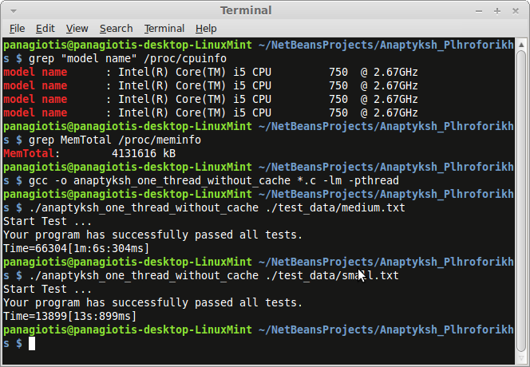

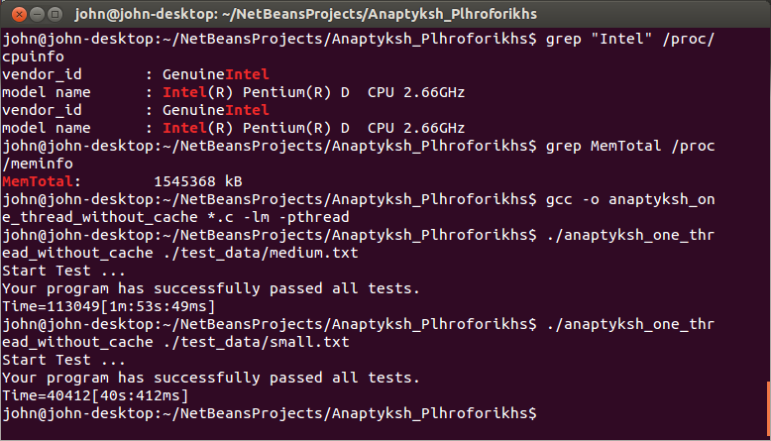

PART 4

Σε αυτό το κομμάτι της εργασίας κάναμε παράλληλο το περιβάλλον , το οποίο είχαμε αναπτύξει, καθώς μέχρι στιγμής ήτανε σειριακό. Και αναπτύξαμε και cache ώστε να καλυφθεί και η επικάλυψη που παρατηρείται μεταξύ των docs (duplicate λέξεις μεταξύ των docs) και να βελτιωθεί ο χρόνος εκτέλεσης.

Τα struct που χρησιμοποιήθηκαν για την παραλληλοποίηση είναι τα εξής :

enum JobType {
CREATE_DOC,
DEDUPLICATE,
SEARCH_WORDS,
BARRIER,
FINISHED
};

struct JobParams {
void* arguments;
};

struct Job {
enum JobType job_type;
JobParams job_params;
};

typedef struct {
Job* jobs[POOL_SIZE];
int start;
int end;
int count;
} pool_t;

Έχουμε ένα struct Job, το οποίο περιέχει μέσα ένα job_type(που έχει γίνει enum) και μία μεταβλητή job_params η οποία έχει ένα δείκτη σε void, τον οποίο δείκτη τον χρησιμοποιούμε για να δείχνουμε σε οποιαδήποτε δουλειά έχουμε να κάνουμε. Οι δουλειές μας είναι η CREATE_DOC, DEDUPLICATE, SEARCH_WORDS, BARRIER, FINISHED.
Επίσης έχουμε ακόμα ένα struct, το pool_t το οποίο περιέχει έναν πίνακα με δείκτες σε Job, μεγέθους POOL_SIZE, και 3 ακεραίους, τον start, end, και count, τους οποίους τους αυξομοιώνουμε κατάλληλα, ώστε να έχουμε τις ιδιότητες μιας ουράς (FIFO). Ουσιαστικά, ο πίνακας jobs[POOL_SIZE] είναι η ουρά από την οποία τραβάνε jobs τα threas μας.

Η λογική είναι ότι δημιουργούμε συναρτήσεις με το όνομα Scheduler, οι οποίες αναλαμβάνουν να βάζουν από τις enumed δουλειές μέσα στην ουρά (jobs[POOL_SIZE]), και από εκεί και πέρα με κατάλληλο συγχρονισμό που επιτυγχάνεται με mutexes ,condition variables ,και barriers, να μπορούν τα worker threads να παίρνουν από μια δουλειά και να την εκτελούν.

Οι συναρτήσεις που χρησιμοποιήθηκαν είναι οι εξής :

void create_threads(unsigned int number_of_threads, pthread_t* *thread_ids);
Δημιουργεί NUM_WORKER_THREADS threads,και τα βάζει να τρέξουν το νήμα τους το κάθε ένα (εδώ πέρα είναι ο consumer αυτό το νήμα)

void CreateJob(enum JobType job_type, void * job_parameters, Job* *job_ptr);
Δημιουργεί μια καινούργια δουλειά τύπου job_type, με parameters τα job_parameters,και τον δείκτη job_ptr να δείχνει σε αυτό το job.

void initialize_pool(pool_t * pool);
Αρχικοποιούνται οι τιμές ενός instance του pool_t

Job* obtain(pool_t * pool);
Επιστρέφει στο thread που την κάλεσε την πρώτη δουλειά που είναι στην ουρά, αν η ουρά είναι άδεια γίνεται locked to mutex non_empty

void * consumer(void * ptr);
Είναι η συνάρτηση που παίρνει ως όρισμα η p_threadcreate, και αποτελεί ουσιαστικά την συνάρτηση που τρέχουν τα worker threads.
void place(pool_t * pool, Job* job);
Aυτήν την συνάρτηση την καλεί η συνάρτηση SchedulerAddJob, και έχει ως στόχο να βάλει την δουλειά job, μέσα στο pool, αν το pool είναι γεμάτο ,γίνεται locked το mutex non_full, και περιμένουμε condition signal, το οποίο έρχεται κάθε φορά που κάποιο worker thread καλεί τη συνάρτηση obtain.

void SchedulerAddJob(Job* job);
Καλεί την συνάρτηση place και τοποθετεί την δουλειά job στην ουρά εκτέλεσης.

void SchedulerSendFinishedJobs();
Συνάρτηση που στέλνει FINISHED jobs πλήθους NUM_WORKER_THREADS, ώστε να πάρει το κάθε thread απο μία και να κάνει pthread_exit(0), αποδεσμεύοντας και ό,τι χρειάζεται.

void SchedulerSendBarrierJobs();
Συνάρτηση που στέλνει BARRIER jobs πλήθους NUM_WORKER_THREADS, ώστε να πάρει το κάθε thread απο μία και να κάνει pthread_wait(); τα υπόλοιπα threads ώστε να επιτευχθεί συγχρονισμός.

void JobExecute(Job* job, Cache *cache);
Συνάρτηση που παίρνει σαν όρισμα ένα job και την cache του κάθε thread (έχουμε υλοποιήσει cache ανα thread) και εκτελεί ένα job, ανάλογα το job_type του job.

/*************************************************************/
Για την υλοποίηση της cache είχαμε τα εξής structs :

struct cache_element {
Word word;
EntryList *result_list;
CacheElement* next_bucket_element;
CacheElement* next_cache_element;
CacheElement* prev_cache_element;
int bucket;
int position_in_bucket;
};

struct Cache {
CacheElement** cache_hash;
CacheElement* MRU_element;
CacheElement* LRU_element;
int number_of_words_in_cache;
};

Για την struct cache_element:
Word word : Λέξη του doc που έχουμε βρει τα results του, με search sta indexes
EntryList *result_list: η result_list του word
CacheElement* next_bucket_element : δείκτης στο επόμενο στοιχείο του bucket στο οποίο βρίσκεται η λέξη μας, στο hash table cache_hash
CacheElement* next_cache_element: το επόμενο στοιχείο της cachelist
CacheElement* prev_cache_element: το προηγούμενο στοιχείο της cachelist
int bucket: ακέραιος που κρατάει την πληροφορία στο ποιό bucket του cache hash βρίσκεται η λέξη word
int position_in_bucket : είναι ένας ακέραιος που δείχνει σε ποιά θέση είναι στο συγκεκριμένο bucket η word μας.

Για την struct Cache :
CacheElement** cache_hash: Hash table που κρατάει μέσα items τύπου CacheElement (δείκτες ως προς αυτά τα items)
CacheElement* MRU_element : Δείκτης στο πιο πρόσφατα χρησιμοποιούμενο στοιχείο της cache list
CacheElement* LRU_element: Δείκτης στο λιγότερο πρόσφατα χρησιμοποιούμενο στοιχείο της cache list
int number_of_words_in_cache: Πλήθος λέξεων στην cache

Έχουμε μια διπλά συνδεδεμένη cache list,και ένα hash_table, τα οποία συνδυάζονται, δηλαδή τα στοιχεία της cache_list ,είναι και στοιχεία μέσα στην cache_hash, και το αντίστροφο. H λογική είναι να βρούμε έναν τρόπο ώστε να κρατάμε τις πιο συχνά χρησιμοποιούμενες λέξεις ώστε κάθε doc που έρχεται να μην χρειάζεται να ψάχνει όλες του τις λέξεις στα ευρετήρια, αλλά να παίρνει κάποιο ποσοστό από τα results του από την cache, με αποτέλεσμα να κάνει search στα ευρετήρια λιγότερες φορές και άρα να μειωθεί ο χρόνος εκτέλεσης του search. O τρόπος που υλοποιείται παρουσιάζεται αναλυτικά στο LRU-Example.pdf που υπάρχει στο eclass.

Συναρτήσεις της cache :

enum ErrorCode create_and_initialize_cache(Cache *Cache);
Δημιουργεί την cache Cache και αρχικοποιεί τα στοιχεία της.

void delete_cache_hash_and_list(Cache* cache);
Διαγράφει όλα τα δεδομένα της cache

enum ErrorCode delete_cache(Cache * cache);
Καλεί την συνάρτηση delete_cache_hash_and_list, για να διαγράψει την cache.

void insert_and_update_LRU_list(Cache* cache_ptr,
unsigned int appropriate_bucket,
EntryList* resultlist_ptr,
Word* word_ptr);
Βάζει το στοιχείο που δείχνει το word_ptr και το result_list του στην cache, και θέτει αυτό το στοιχείο που μπήκε σαν MRU στοιχείο της λίστας της cache.

void delete_LRU_element(Cache* cache_ptr);
Διαγράφει και αποδεσμεύει το LRU element της cache,

enum ErrorCode my_insert_to_cache(Cache* cache_ptr,
EntryList * resultlist_ptr,
Word * word_ptr);
Αν η cache είναι γεμάτη καλεί την delete_LRU_element, για να διαγράψει το LRU element της cache και μετά καλεί την insert_and_update_LRU_list για να βάλει το στοιχείο που δείχνει το word_ptr και το result_list του στην cache, και να θέσει αυτό το στοιχείο που μπήκε σαν MRU στοιχείο της λίστας της cache.

enum ErrorCode my_search_cache(Cache* cache_ptr,
Word * word_ptr,
EntryList* *resultlist_ptr);
Ψάχνει μέσα στην Cache για λέξη που να είναι ίδια με αυτήν που δείχνει το word_ptr, και αν την βρει παίρνει την resultlist της και ενημερώνει το MRU element της cache (θέτει την λέξη που έκανε match με την λέξη που δείχνει το word_ptr ως MRU_element).

Στις επόμενες σελίδες παραθέτουμε μερικά runs του προγραμματός μας. Αφορούν 3 περιπτώσεις: Ένα thread με τη χρήση cache, πολυνηματισμό (4 threads) χωρίς τη χρήση cache και, τέλος, πολυνηματισμό (4 threads) με χρήση της cache. Για κάθε περίπτωση από τις παραπάνω υπάρχουν 2 screenshots που αντιστοιχούν σε εκτελέσεις στον υπολογιστή του κάθε μέλους της ομάδας, και κάθε screenshot από αυτά περιέχει το περιβάλλον εκτέλεσης (επεξεργαστές και μνήμη) και εκτέλεση του προγράμματος με είσοδο το αρχείο medium.txt και έπειτα εκτέλεση του προγράμματος με είσοδο το αρχείο small.txt.

/***********************************************************/
One thread with cache:
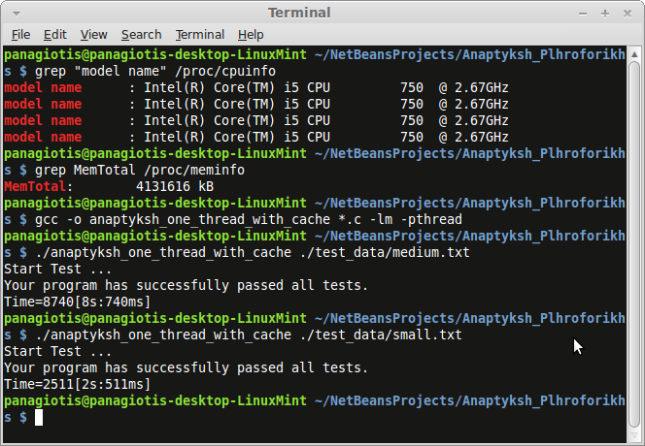
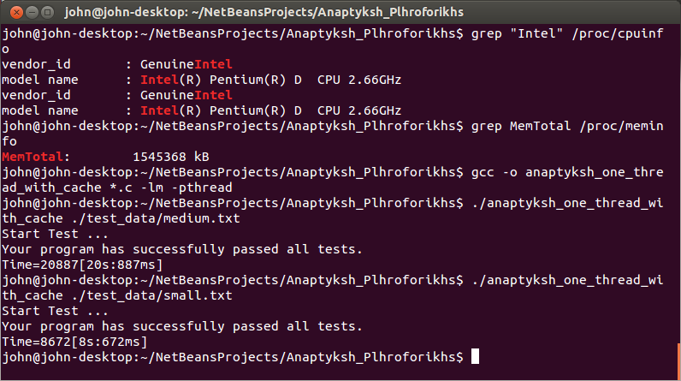
/********************************************************/
Threads without cache:
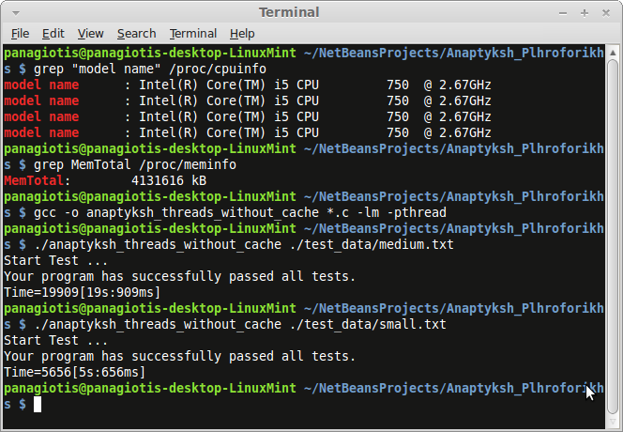
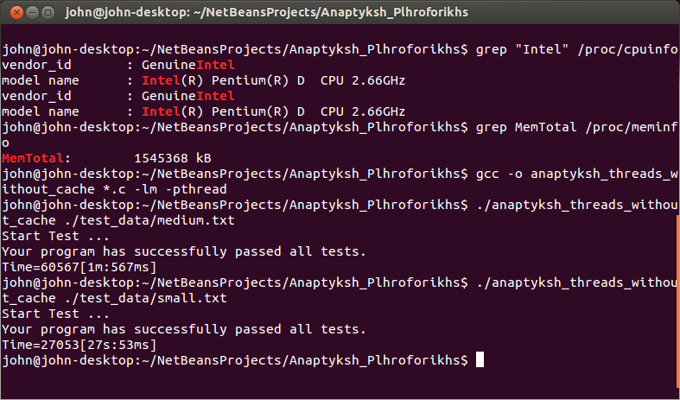
/***************************************************************/
Threads with cache:
